Ayay: Avontuurlijk zeil-arrangement met Pasen.
Met de Alida naar het paasvuur op het Duitse eiland Juist.
In goed gezelschap en compleet verzorgd.
U bent van harte welkom om op vrijdagavond om 19.00 in te schepen in Lauwersoog. Na kennismaking en het welkomstwoord van de schipper worden dezelfde avond nog de zeilen gehesen en koers gezet richting het DuitseWad. Na een driedaagse zeiltocht vol actie en ontspanning, waarbij droogvallen en een bezoek aan het paasvuur op Juist op het programma staan, meren we maandagochtend weer af in de haven van Lauwersoog. | 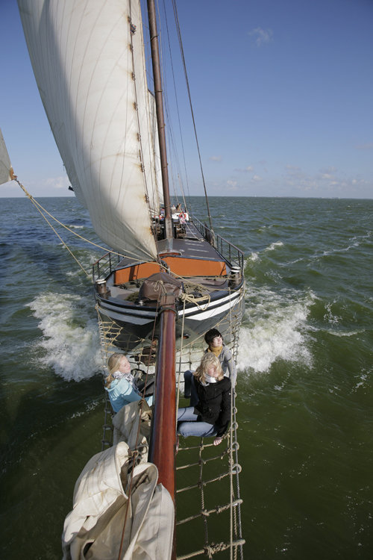

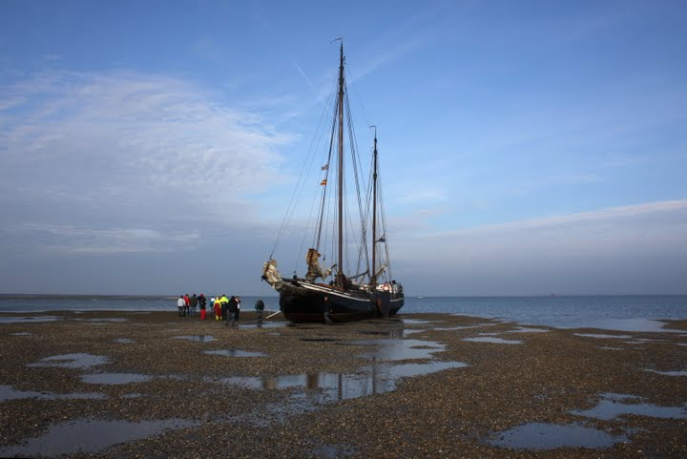 | Inschepen: Vrijdag 3 april, 20.00 uur in Lauwersoog.  Ontschepen: Maandag 6 juni, 10.00 uur in Lauwersoog.  Kosten: 165,- euro p.p. (kind < 16 half geld) inclusief eten en drinken.  (Dwz. iedereen helpt mee met koken en afwassen etc. Aan boord is voldoende bier, wijn, fris. Andere dranken dienen zelf te worden meegebracht)
Op www.ayay.nl vindt je complete info over het schip, de Alida.

AYAY!  Wie gaat er mee ?  Meld je aan bij Remco; 06 26172502 of ayaysailing@gmail.com | 

